Jak udostępnić swój post na Fan Page’u Facebook’owym „Dolina Baryczy Poleca”.
Sposoby 1 i 2*.

Sposób 1 - post udostępniają Państwo u siebie na swojej stronie na Facebook’u, z dowolną liczbą zdjęć, itd. Aby Państwa post pojawił się na Facebook’u Dolina Baryczy Poleca, n ależy o zn aczy ć nasz Fan Page Państwa w po ście (instrukcja poniżej).

Sposób 2 - umożliwia bezpośrednio udostępnienie na Facebook’u DBP posta, ale pozwala na załączenie tylko jednego zd j ęcia i zaj mu j e w i ęcej cza su (instrukcja poniżej).

Instrukcja: Sposób 1:
- Wchodzimy na swojego Fanpage’a/profil. Aby dodać post, postępujemy tak jak zawsze - w polu
„Napisz post” (1) wpisujemy pożądany oraz dodajemy dowolną ilość zdjęć i filmów (2).

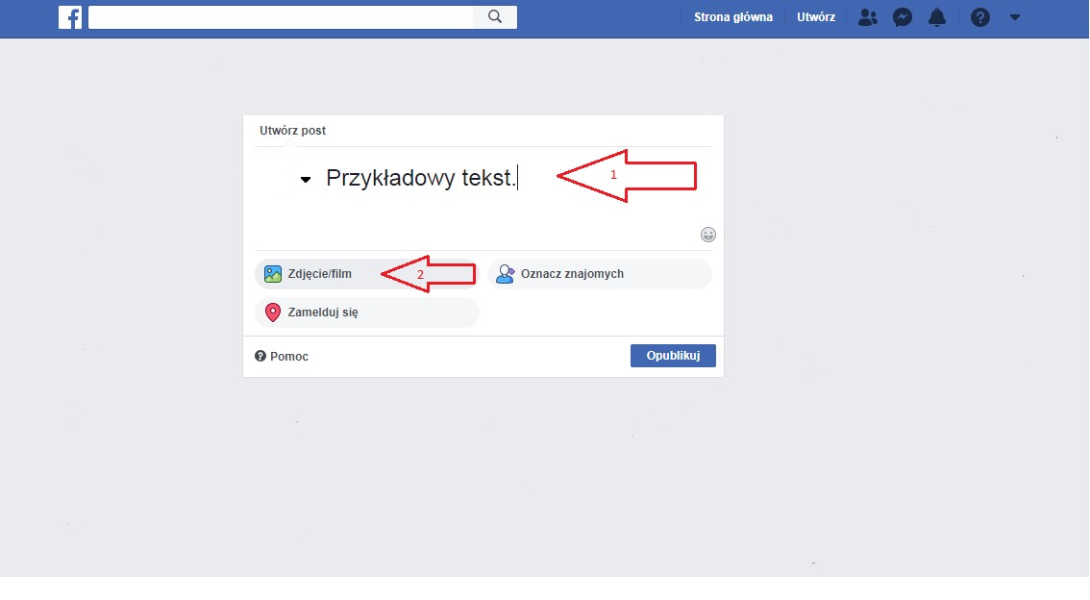

- Wybieramy pożądane zdjęcia/filmy i dodajemy do posta za pomocą przycisku
„Otwórz”.

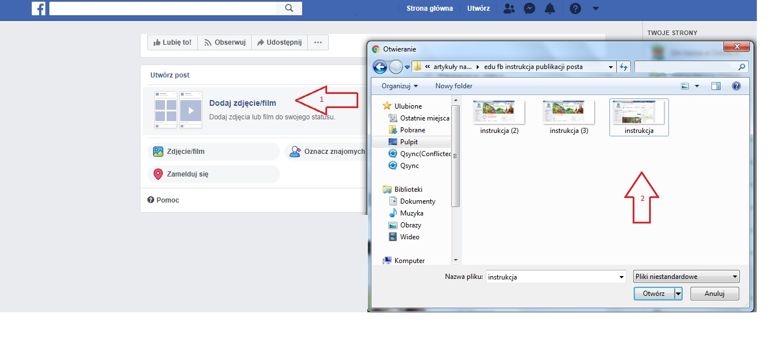

- Gdy już wykonamy powyższe czynności możemy oznaczyć stronę Facebook’ową Dolina Baryczy Poleca. Aby oznaczyć strony/osoby w postach należy wpisać @ i po niej nazwę podmiotu, który chcemy oznaczyć w poście. Przykład↓↓

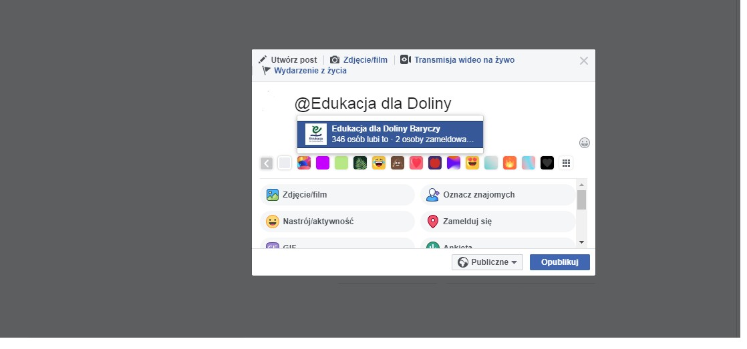

- Klikamy okienko z nazwą strony, którą chcemy oznaczyć i gotowe.Oznaczona strona powinna pojawić się w tekście zaznaczona na niebiesko. Przykład↓↓

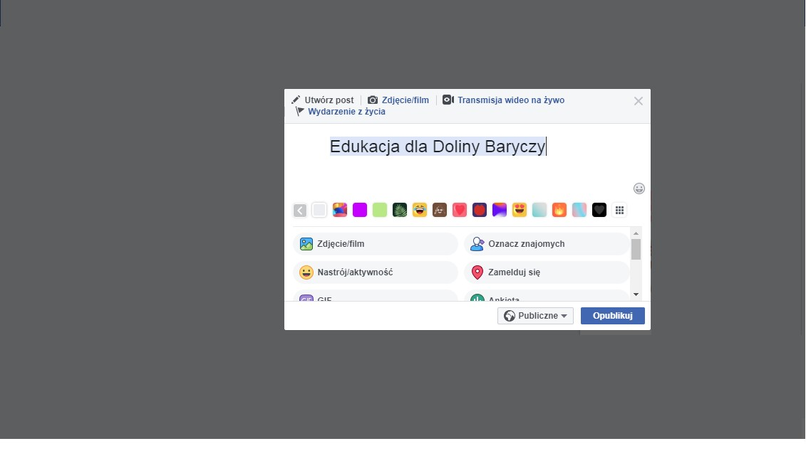

*Na printscreenie wyżej widnieje oznaczona Facebook’owa strona Edukacji dla Doliny Baryczy; można także dowolną ilość innych stron czy osób. Oznaczenie „Dolina Baryczy Poleca” można wpleść w tekst postu np.:,, W ramach systemu Dolina Baryczy Poleca bierzemy udział w konkursie….”, lub dodać na samym końcu tekstu.

- Dodajemy post za pomocą przycisku „Opublikuj” i gotowe!:)
- Dzięki oznaczeniu naszej strony w Państwa poście będziemy mogli zobaczyć jego treść i udostępnić na swoim FB. Jest to szybki i prosty zabieg, nie trzeba dodawać postu u siebie i dodatkowo u nas –wystarczy oznaczenie, resztą zajmiemy się my ☺

Sposób 2:
1. W wyszukiwarce na Facebook’u wpisujemy nazwę „Dolina Baryczy Poleca”. Wchodzimy w stronę; po jej otworzeniu widzimy okienko ,,Utwórz post”.

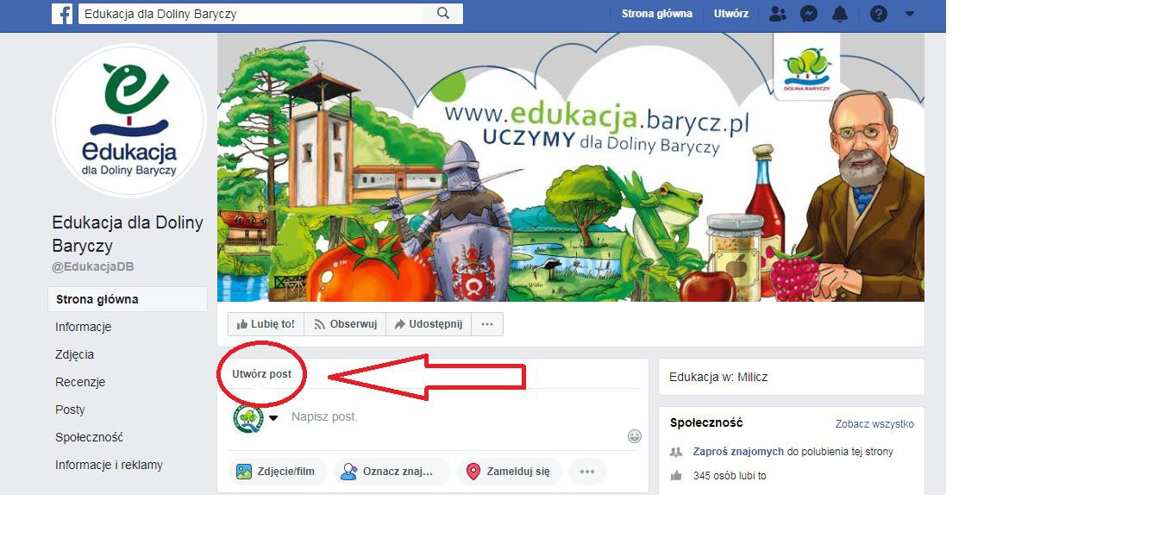

*Zdjęcia przykładowe pochodzące z FB Edukacji dla Doliny Baryczy. Wszystkie kroki pokazane za zdjęciach można wykonywać tak samo na innych Fan Page’ach Facebook’owych

- 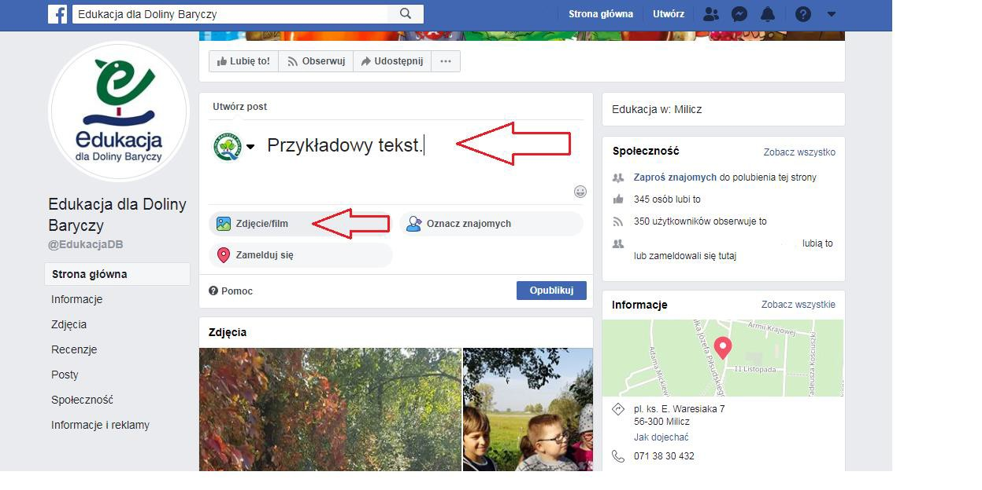Aby dodać post, w polu „Utwórz post” wpisujemy pożądany tekst. Do posta możemy dodać jedno zdjęcie lub jeden film! (strzałka 2)

Po kliknięciu w dodaj zdjęcie/film wyświetla nam się okienko wyboru pliku, który ma być załączony do posta.

- Wybieramy plik, i dodajemy za pomocą „otwórz”.

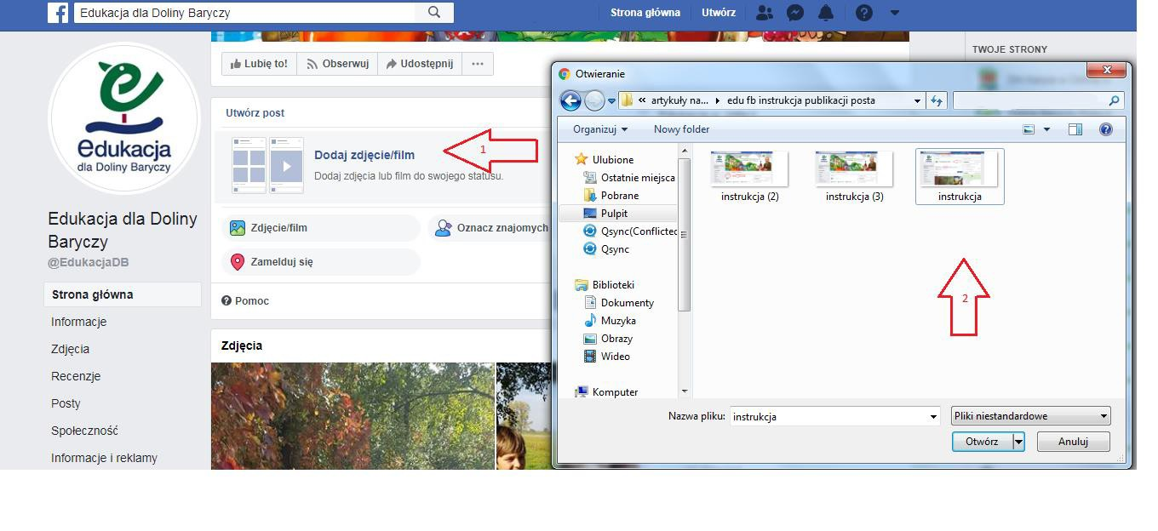

- Na końcu dodajemy post klikając w „Opublikuj”.

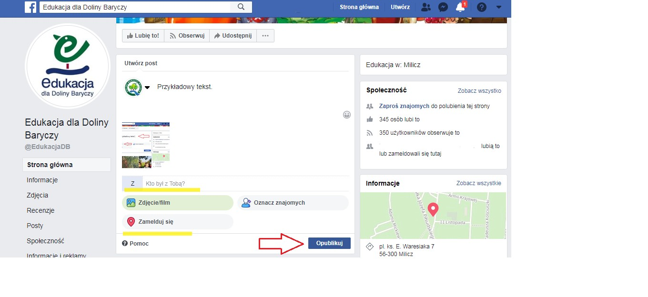

- Czekamy na akceptację gotowego posta przez redaktora strony ☺ 

Po wysłaniu posta, redaktor Fan Page’a dostanie powiadomienie o dodaniu nowego posta. Następnie redaktor może udostępnić post na głównej tablicy Fan Page’a. (czyli zaraz na 1 stronie Fan Page’a, tam gdzie znajdują się normalnie posty danej strony )
Jeżeli redaktor nie opublikuje wysłanego do zatwierdzenia posta pojawi sie on w zakładce: posty posty gości (instrukcja poniżej).
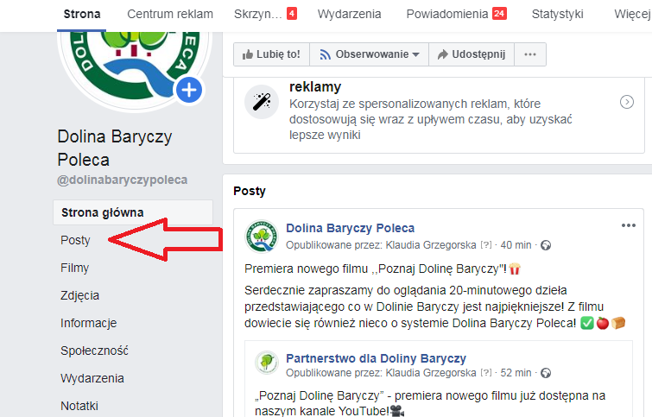
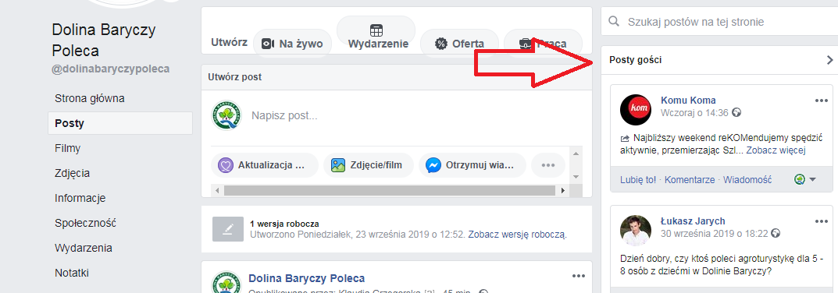

Post znajdujący się w ,,posty gości” nie ma takiego zasięgu jak post dodany na ,,główną” tablicę Fan Page’a.

